Os Reis Magos

Há muitos, muitos anos. Numa terra distante, viviam três sábios. Eles estudavam o céu e sabiam o nome de todas as estrelas.
Já tinham ouvido dizer que ia nascer um Menino especial, que seria rei de todos os Homens.
Certa noite, quando observavam o céu, viram surgir uma nova estrela, muito grande e brilhante, e perceberam que era um sinal para partirem.
Montados nos seus camelos e guiados pela Estrela, atravessaram rios e desertos para visitarem o novo rei e levar-lhe de presente ouro, incenso e mirra.
Caminharam, caminharam, até que, uma noite, a Estrela parou e, devagarinho, poisou sobre um estábulo.
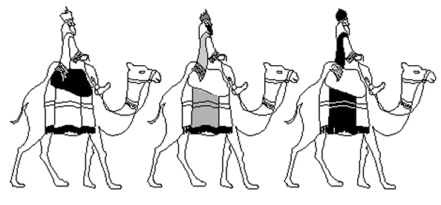

1 – Ordena as frases de acordo com o texto e escreve as frases pela ordem correcta.
Eles viajaram de camelo.
Tinham ouvido dizer que ia nascer um Menino especial.
Apareceu uma estrela diferente das outras.
Numa terra longínqua viviam três reis.
A estrela poisou sobre um estábulo.
Atravessaram rios e desertos.
Levaram ouro, incenso e mirra.

Os Reis Magos

Há muitos, muitos anos. Numa terra distante, viviam três sábios. Eles estudavam o céu e sabiam o nome de todas as estrelas.
Já tinham ouvido dizer que ia nascer um Menino especial, que seria rei de todos os Homens.
Certa noite, quando observavam o céu, viram surgir uma nova estrela, muito grande e brilhante, e perceberam que era um sinal para partirem.
Montados nos seus camelos e guiados pela Estrela, atravessaram rios e desertos para visitarem o novo rei e levar-lhe de presente ouro, incenso e mirra.
Caminharam, caminharam, até que, uma noite, a Estrela parou e, devagarinho, poisou sobre um estábulo.

1 – Ordena as frases de acordo com o texto e escreve as frases pela ordem correcta.
Eles viajaram de camelo.
Tinham ouvido dizer que ia nascer um Menino especial.
Apareceu uma estrela diferente das outras.
Numa terra longínqua viviam três reis.
A estrela poisou sobre um estábulo.
Atravessaram rios e desertos.
Levaram ouro, incenso e mirra.

